**Алгоритм использования сервиса ShareLaTeX**

1. Зайдите на сайт <https://www.sharelatex.com>;
2. Зарегистрируйтесь, указав e-mail и пароль

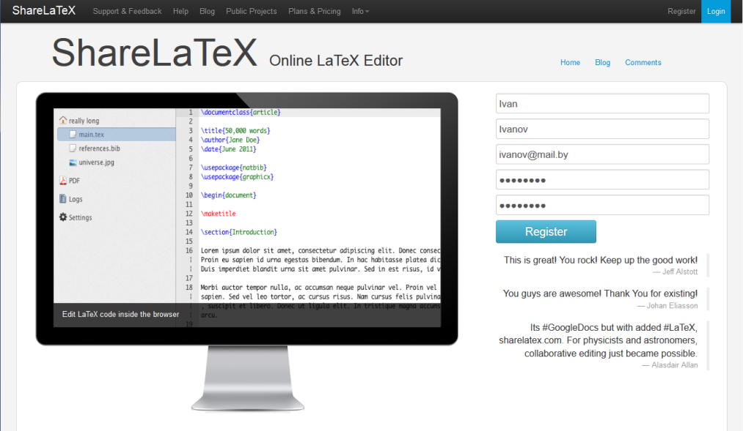

1. Если Вы уже зарегистрировались ранее, то войдите в систему, для чего нажав кнопку "Login" в правом верхнем углу экрана, в форме, которая появилась, введите свой e-mail и пароль.
2. С сайта конференции скачайте архив с шаблоном для подготовки материалов статей (файл SNTK_Template.zip). Он содержит шаблон для LaTeX, инструкцию и пример оформления тезиса.
3. Нажмите кнопку «New Project» (создать новый проект). Выберите режим «Upload Zipped Project» (загрузить архив проекта) и загрузите архив SNTK_Template.zip.

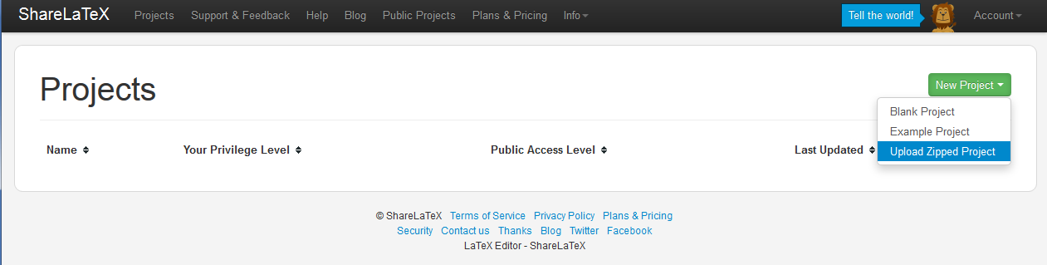

Пример вида окна проекта после загрузки архива:

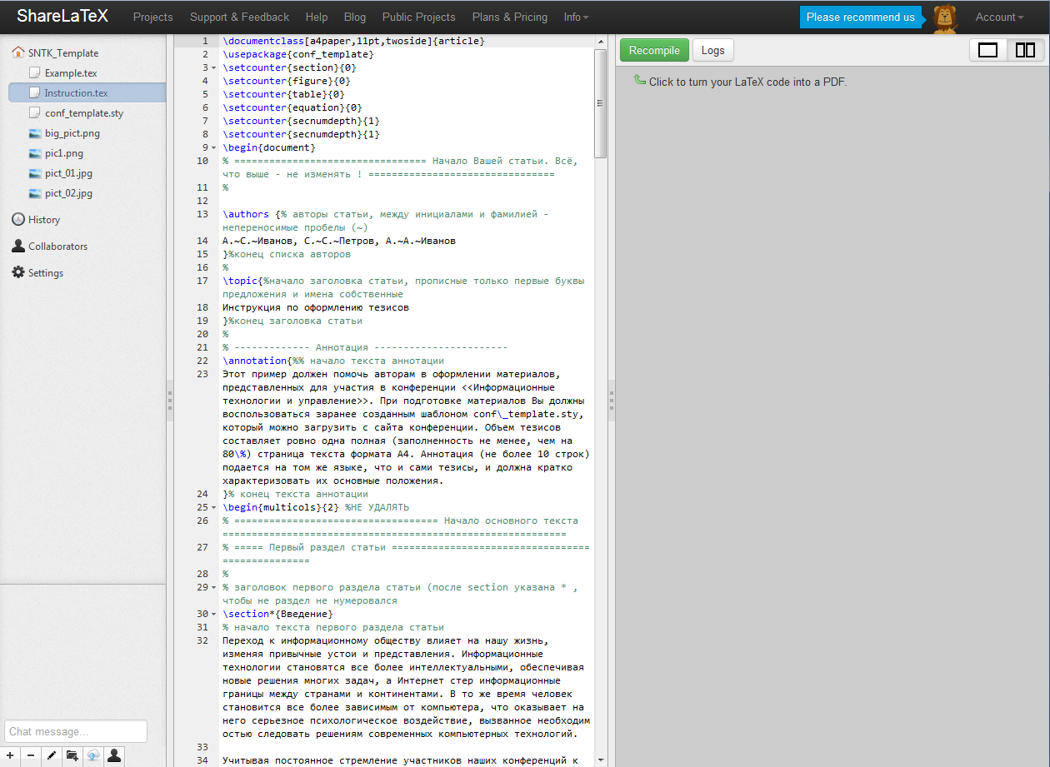

1. Зайдите в настройки проекта (Пункт Settings на левой панели)

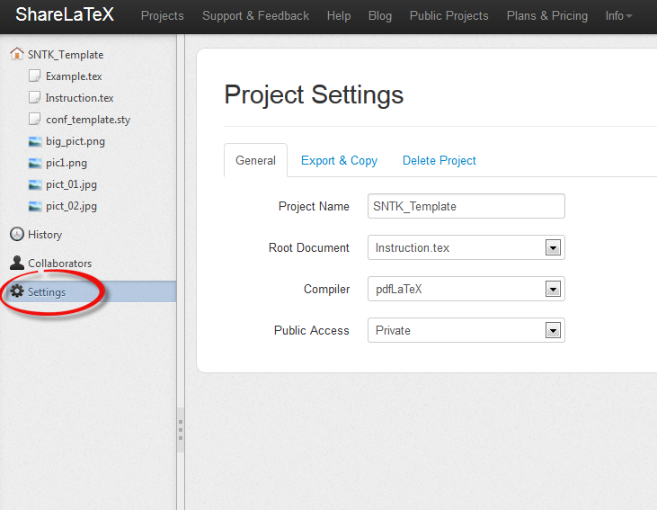

1. Присвойте проекту имя (Settings -> Project Name). Имя проекта, должно быть образовано из Фамилий и инициалов авторов (все - латиницей), разделенных «подчеркиванием». К примеру, названием проекта может быть - «PetrovSV_SokolovGT_ZajatzHH».

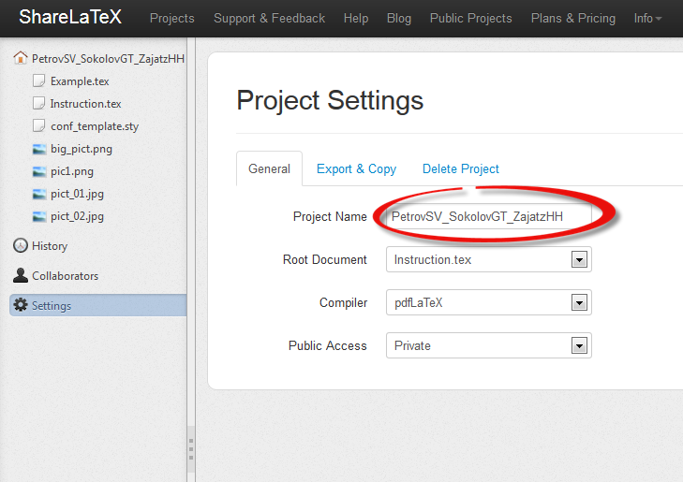

1. Укажите основной файл проекта (Settings -> Root Document -> Instruction.tex). Компилятор – pdfLaTeX
2. Файл conf_template.sty - стилевой файл, его НЕЛЬЗЯ изменять и не нужно где-то подключать.
3. Вернитесь к документу с инструкцией-шаблоном по оформлению тезиса. Проведите пробную компиляцию (нажав кнопку Recompile)

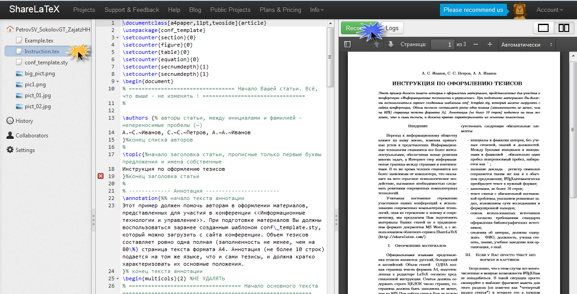

1. На этом процесс подготовки к работе завершен.

**Замечания по редактированию документа**

1. Изменив в настройках основной файл можете сгенерировать PDF для **примера тезиса** (Example.tex).
2. Для загрузки в проект графических файлов, форматов PDF, JPG или PNG используйте кнопку «Upload File» внизу-слева



1. Для проверки проект нужна каждый раз компилировать его в PDF, нажав кнопку Recompile.
2. Для сохранения статьи в виде PDF-документа - скомпилируйте его заново и нажмите кнопку Download (может быть не видна, если очень узкое окно браузера).

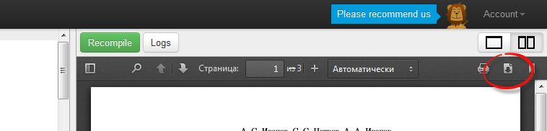

1. Для сохранения проекта на Ваш компьютер в виде zip-архива используйте Settings -> Download Project as Zip.

